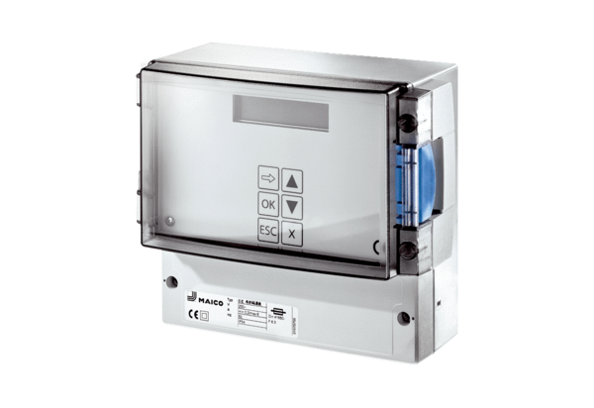Sustav za regulaciju tlaka i temperature EAT ECJedinica za pakiranje: 1 komAsortiman: E
Broj artikla: 0157.0119Proizvođač: MAICO

